# РОCСИЙСКИЙ УНИВЕРСИТЕТ ДРУЖБЫ НАРОДОВ

Факультет физико-математических и естественных наук

Кафедра прикладной информатики и теории вероятностей

ОТЧЕТ

ПО ЛАБОРАТОРНОЙ РАБОТЕ № 7

дисциплина: Операционные системы

Студент: Юрченко Артём Алексеевич Группа: НФИбд-02-20

МОСКВА

2021 г.

# Цель работы

Ознакомление с инструментами поиска файлов и фильтрации текстовых данных. Приобретение практических навыков: по управлению процессами (и заданиями), по проверке использования диска и обслуживанию файловых систем.

# Выполнение лабораторной работы

1. Осуществляем вход в систему, используя соответствующее имя пользователя.
2. Записывем в файл file.txt названия файлов, содержащихся в каталоге /etc. Дописываем в этот же файл названия файлов, содержащихся в домашнем каталоге. Выводим файл на консоль.

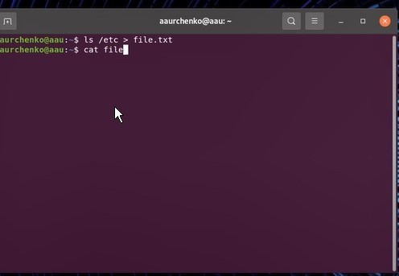

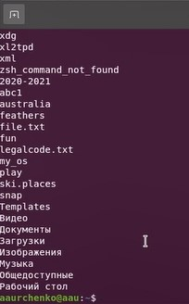

1. Выводим имена всех файлов, имеющих расширение .conf.



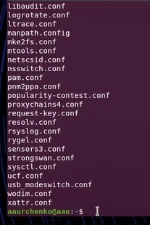

4. Определяем, какие файлы в домашнем каталоге имеют имена, начинавшиеся с символа c. Используем несколько вариантов, чтобы это сделать.



1. Выводим на экран (по странично) имена файлов из каталога /etc, начинающиеся с символа h.





6. Запускаем в фоновом режиме процесс, который будет записывать в файл ~/logfile файлы, имена которых начинаются с log.



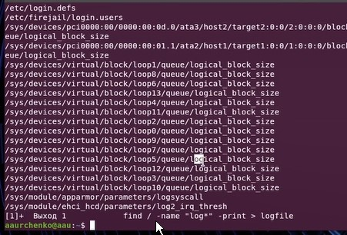

1. Удаляем файл ~/logfile.

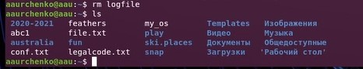

1. Запускаем из консоли в фоновом режиме редактор gedit.



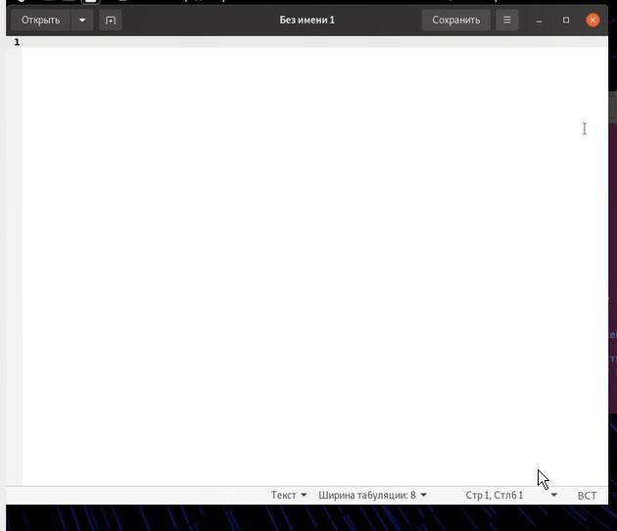

1. Определяем идентификатор процесса gedit, используя команду ps, конвейер и фильтр grep. Определяем этот идентификатор более простым способом: при запуске процесса в консоле уже определился его PID.





1. Читаем справку (man) команды kill, после чего используем её для завершения процесса gedit.

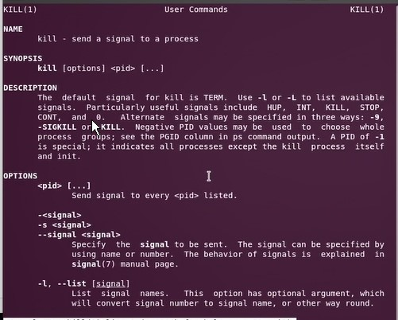

1. Выполняем команды df и du, предварительно получив более подробную информацию об этих командах, с помощью команды man.

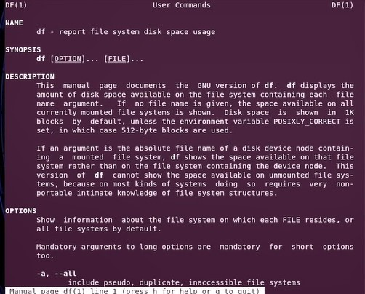

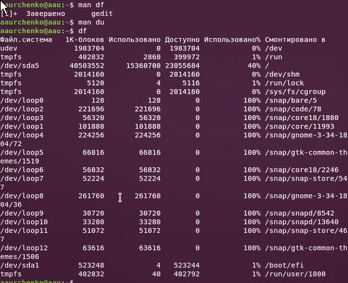

1. Воспользовавшись справкой команды find, выводим имена всех директорий, имеющихся в домашнем каталоге.



![Вывод всех имен директорий в домашнем каталоге]https://sun9-27.userapi.com/impg/MbnpcOd26wccnoQsD8hSMgfDIpG2D4dKc5XFzQ/8xE8uN6xJQM.jpg? size=352x383&quality=96&sign=e296b1a276e9c071fd1721050ce73ec6&type=album)



# Выводы

Мы ознакомились с инструментами поиска файлов и фильтрации текстовых данных. Приобрели практические навыки: по управлению процессами (и заданиями), по проверке использования диска и обслуживанию файловых систем.

# Термины

Файловая система (ФС) — архитектура хранения данных, которые могут находиться в разделах жесткого диска и ОП.

Точка монтирования — каталог (путь к каталогу), к которому присоединяются файлы устройств.

Каталог, он же директория, (от англисйкого Directory) – это объект в ФС (файловой системе), необходимый для того, чтобы упросить работу с файлами.

Домашний каталог - каталог, предназначенный для хранения собственных данных пользователя Linux. Как правило, является текущим непосредственно после регистрации пользователя в системе.

Команда - записанный по специальным правилам текст (возможно с аргументами), представляющий собой указание на выполнение какой-либо функций (или действий) в операционной системе.

Конвейер (pipe) служит для объединения простых команд или утилит в цепочки, в которых результат работы предыдущей команды передаётся последующей.

PIP. Любой команде, выполняемой в системе, присваивается идентификатор процесса (process ID). Получить информацию о процессе и управлять им, пользуясь идентификатором процесса, можно из любого окна командного интерпретатора.